***Готов ли ребенок к школе?***

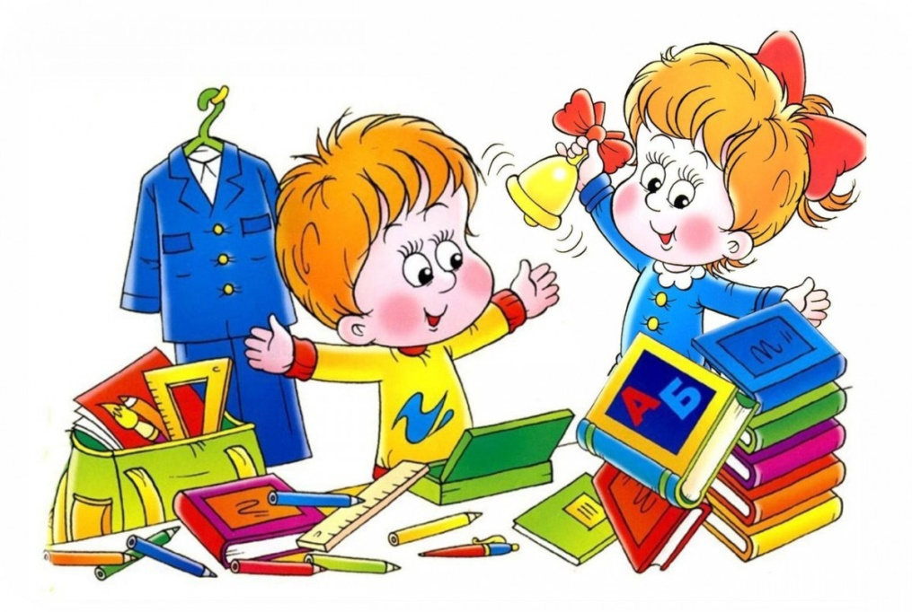

***Автор - составитель :***

***педагог-психолог МА ДОУ № 4 Белоусова Н.Л.***

*Многие родители считают, что подготовка к первому классу может ограничиться покупкой необходимых школьных принадлежностей.*

*Главное, что ребенок умеет читать, писать, считать, а остальное купим. Между тем за оставшееся до первого класса время нужно сделать для ребенка очень многое*.

Как проверить готов ли малыш идти в школу? Если говорить формально, то детские психологи выделяют несколько критериев готовности детей к обучению в школе.

**Интеллектуальная готовность** (способность к концентрации внимания, умение строить логические связи, развитие памяти, мелкая моторика).

**Эмоциональная готовность** (мотивация к обучению, умение сосредоточиться, управление эмоциями).

**Социальная готовность** (потребность в общении, коррекция поведения в коллективе, способность обучаться).

  Любой ребенок к окончанию детского садика, как правило, умеет считать до десяти, знает буквы, читает по слогам, может в какой-то мере пользоваться логическим мышлением. Мелкие несоответствия, которые проявляются индивидуально, можно "подтянуть" заранее после собеседования с педагогами той школы, где будет учиться ребенок, и выяснения именно их конкретных требований.

Если не отмахиваться от вопросов, которые начинает Вам задавать ребенок, и не отгораживать его от вашей окружающей взрослой жизни - подготовка к школе будет идти естественно и без напряжения. Скажем, если Вы периодически берете ребенка хотя бы в магазин, он может попробовать посчитать, сколько нужно денег, чтобы купить ему, к примеру, конфету; если конфета стоит шесть-семь рублей, то сколько денег дадут ему обратно, если мама вручит ему десять рублей и разрешит купить конфету самостоятельно? Какую конфету он желает купить? Вот написаны названия, пусть назовет хотя бы три первые буквы.

Таким образом, ребенок научится хотя бы в первом приближении читать, считать, делать выбор и совершать некоторые самостоятельные действия. А это, собственно, и есть основа подготовки к школе - чтобы ребенок не просто выпаливал заученные цифры и буквы, а умел сориентироваться в ситуации и был способен ДУМАТЬ.

**Оценка развития познания**

Владеет ли ребенок основными понятиями: правый-левый, большой-малый, и т.п.?

Способен ли ребенок понимать простейшие принципы классификации, например: вещи, которые могут катиться, и которые не могут? 

**Оценка базового опыта ребенка**

Приходилось ли ребенку сопровождать Вас в магазин, на почту, в сберкассу?

Был ли он в библиотеке?

Была ли у Вас возможность регулярно читать ребенку или рассказывать истории?

Проявляет ли ребенок интерес к чему-либо, есть ли у него хобби?

**Оценка языкового развития**

Может ли ребенок назвать и обозначить основные окружающие его предметы?

Легко ли ребенку отвечать на вопросы взрослых?

Может ли ребенок объяснить, для чего служат различные вещи: пылесос, холодильник, стол и т.п.?

Может ли ребенок объяснить, где расположены какие-то предметы: на столе, на стуле, на полу, у стены и т.п.?

Может ли ребенок рассказать историю, описать произошедший с ним случай?

Четко ли ребенок проговаривает слова?

Правильна ли речь ребенка с точки зрения грамматики?

Способен ли ребенок участвовать в общем разговоре, разыграть какую-либо ситуацию?   
  
**Оценка уровня эмоционального развития**

Сформировался ли у ребенка образ себя как человека, который многое может?

Легко ли малышу "переключиться" при изменениях в привычном распорядке дня, перейти к решению новой задачи?

Способен ли ребенок работать самостоятельно, соревноваться в выполнении заданий с другими детьми?

**Оценка умения общаться**

Включается ли ребенок в игру других детей, делится ли с ними?

Соблюдает ли он очередность, когда этого требует ситуация?

Способен ли ребенок слушать других, не перебивая?

**Оценка физиологического развития**

Развита ли у него координация моторных навыков, например, может ли он играть в мяч, прыгать, спускаться и подниматься по лестнице?

Выглядит ли ребенок бодрым и увлеченным?

Выглядит ли ребенок здоровым?

**Зрительная память**

Может ли ребенок заметить отсутствие картинки, если ему сначала показать серию из трех картинок, а потом одну убрать?

Может ли ребенок идентифицировать схожие и несхожие формы?

Например: найти картинку, непохожую на остальные?

Может ли ребенок различать буквы и короткие слова, например: б-п, в-ф; кот-год и т.п.?

**Зрительное восприятие**

Способен ли ребенок разложить по порядку (в заданной последовательности) серию картинок?

Понимает ли ребенок, что читают слева направо?

**Уровень слуховых способностей**

В состоянии ли ребенок различать слова, начинающиеся на разные звуки, например лес-вес?

Может ли ребенок повторить за взрослым несколько слов или цифр?

Способен ли ребенок пересказать историю, сохранив основную мысль и последовательность действий?

**Общая и психологическая готовность.** **Может ли Ваш ребенок:**  
Объяснить с помощью слов, а не показывая пальцем, чего он хочет?

Изъясняться связно, например, "покажи мне…"

Понимать смысл того, о чем ему читают?

Четко выговорить свое имя?

Запомнить свой адрес и номер телефона?

Писать карандашом или мелками на бумаге?

Пользоваться красками, пластилином, цветными карандашами, фломастерами?   
Вырезать ножницами с тупыми концами, причем ровно и не поранившись?

Сосредоточиться хоть на десять минут, чтобы выполнить полученное задание?

Проявлять интерес к окружающим его предметам?

**Ваши взаимоотношения с ребенком, Ваша роль в подготовке его к учебе**(тут важно отвечать честно хотя бы перед собой)

Слушаете ли Вы то, что ребенок говорит?

Смотрите ли Вы на ребенка, когда он говорит с вами?

Стараетесь ли вы создать у ребенка ощущение значимости того, о чем он говорит?

Поправляете ли Вы речь малыша?

Позволяете ли Вы ребенку совершать ошибки?

Хвалите ли Вы малыша, обнимаете ли его?

Смеетесь ли Вы вместе с ним?

Отводите ли Вы каждый день время для чтения ребенку и для бесед с ним?

Играете ли с ребенком в какие-нибудь игры?

Поощряете ли Вы интересы и увлечения ребенка?

Есть ли у малыша хотя бы одна-две собственные книги?

Стараетесь ли Вы подать малышу пример, читая газеты, журналы, книги, вообще интересуясь окружающими событиями?

Обсуждаете ли Вы с малышом и со всей семьей что-то интересное из прочитанного или услышанного вами?

Ограничиваете ли Вы возможность ребенка смотреть телевизор?

Стараетесь ли Вы ходить с ребенком на прогулки, в зоопарк, в театр, в музей?

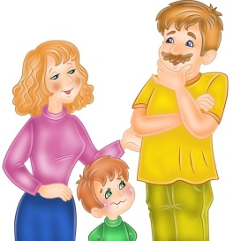

Проходя этот тест, имейте в виду, что все перечисленные критерии - тоже далеко не истина в последней инстанции. И вовсе не нужно стараться, чтобы Ваш ребенок соответствовал им всем без исключения и в полной мере, кстати, ориентируясь по этому тесту, не обязательно пользоваться только оценками "да" или "нет"; допускаются и варианты "всегда, иногда, часто, редко, никогда". Стоит обратить внимание, прежде всего на те критерии, на которых делают акцент педагоги именно той школы, которую Вы наметили для своего ребенка (а еще лучше - которую выбрали вместе с ребенком). И никоим образом не нужно натаскивать ребенка, чтобы он знал и умел гарантированно больше, чем сверстники. Более того, такие "знания сверх требований" иногда могут быть даже опасными.

